

TM Roh Paparkan Visi Strategis untuk SEAO pada Peluncuran Galaxy S26
“Konsumen di Asia Tenggara dan Oseania Memiliki Ekspektasi Tinggi terhadap Teknologi untuk Meningkatkan Kualitas Hidup, Galaxy S26 Series Hadirkan Pengalaman Cerdas Tingkat Selanjutnya,” ujar TM Roh, Chief Executive Officer, President, dan Head of Device eXperience (DX) Division, Samsung Electronics.
SAN FRANCISCO, CA – 26 Februari 2025 – Setelah peluncuran Galaxy S Series terbaru dalam ajang Galaxy Unpacked di San Francisco, TM Roh, Chief Executive Officer, President, dan Head of Device eXperience (DX) Division, Samsung Electronics, memimpin sesi panel bersama jajaran pimpinan perusahaan dan berbagi wawasan kepada media dari Asia Tenggara dan Oseania.
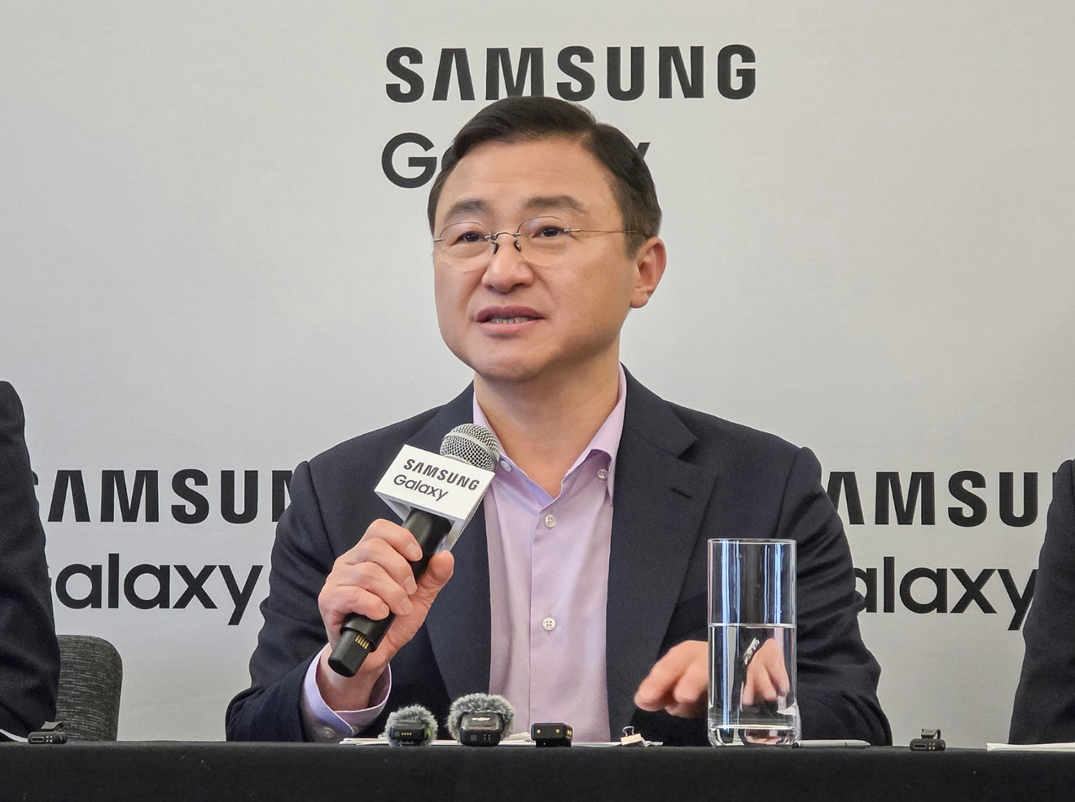
Menyoroti tingginya kebutuhan terhadap teknologi di kawasan tersebut, ia menyampaikan bahwa 9 dari 10 anak muda di Asia Tenggara menggunakan AI di perangkat seluler mereka setiap hari.
Ia mengatakan, “Asia Tenggara dan Oseania merupakan salah satu pasar paling dinamis di dunia serta kawasan dengan adopsi inovasi AI tercepat,” seraya menegaskan bahwa dengan keterbukaan dan antusiasme terhadap kemajuan teknologi, kawasan ini memiliki potensi yang sangat besar dan akan menjadi wilayah kunci bagi pengembangan AI di masa depan.
Memperhatikan keberagaman populasi dan lanskap kawasan tersebut, TM Roh kembali menegaskan pentingnya lokalisasi. Ia menyampaikan bahwa Samsung tengah mengoptimalkan Galaxy AI untuk bahasa, konteks, dan lingkungan lokal melalui tiga pusat R&D di Indonesia, Vietnam, dan Filipina.
“Konsumen kami di Asia Tenggara dan Oseania memiliki ekspektasi yang sangat tinggi terhadap teknologi terbaru,” ujarnya. Untuk menjawab kebutuhan dan tuntutan konsumen di kawasan ini, ia menambahkan, “Galaxy S26 dirancang untuk menghadirkan performa smartphone paling canggih,hingga saat ini, meningkatkan pengalaman kamera ke tingkat yang lebih tinggi, serta membantu pengguna menyelesaikan aktivitas sehari-hari dengan lebih cepat dan lebih natural melalui peningkatan Galaxy AI.”
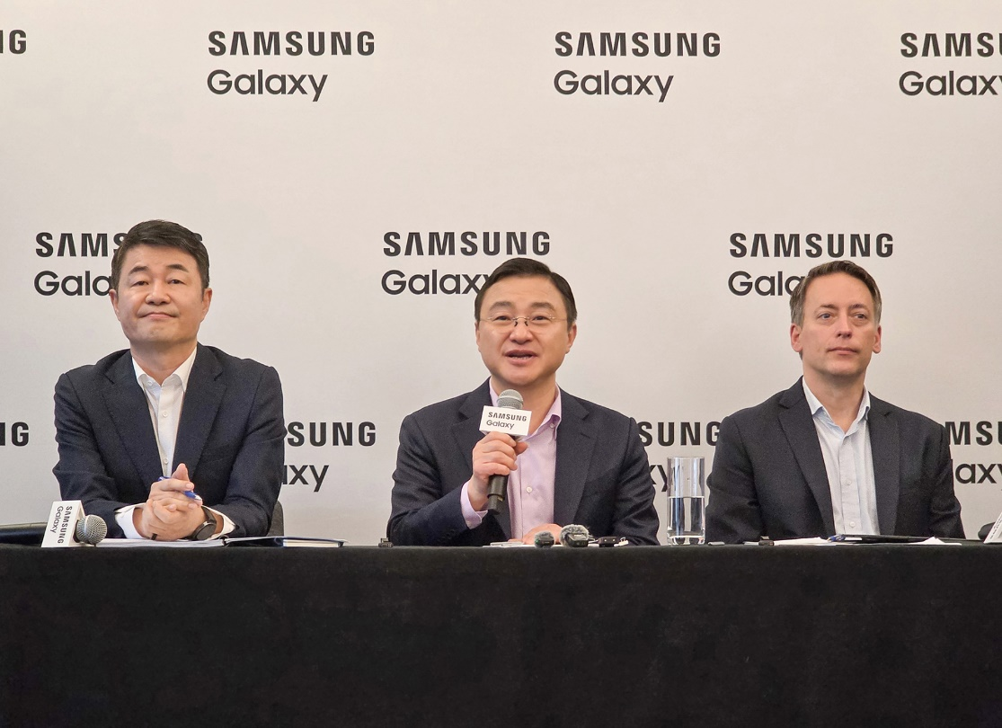
Galaxy S26 Series menjadi langkah penting dalam pendekatan agentic AI Samsung dengan mengurangi upaya yang perlu dilakukan pengguna untuk menyelesaikan berbagai tugas, serta menghadirkan AI yang bekerja secara cerdas di latar belakang untuk membuat kehidupan sehari-hari menjadi lebih mudah.
TM Roh mengungkapkan bahwa 67% dari total penjualan Galaxy S25 Series di Asia Tenggara dan Oseania merupakan Galaxy S25 Ultra, mencerminkan tingginya permintaan konsumen terhadap pengalamansmartphonepremium. Ia juga menyampaikan bahwa penjualan Galaxy S25 Series di kawasan ini melampaui generasi sebelumnya, dengan momentum yang terus meningkat melalui ulasan berbasis pengalaman nyata serta rekomendasi dari mulut ke mulut. Ia pun menyampaikan apresiasi yang tulus atas dukungan kuat dari para konsumen di kawasan tersebut.
Seiring dengan antusiasme dan penantian konsumen di Asia Tenggara dan Oseania terhadap kehadiran seri terbaru ini, Galaxy S26 Series akan diluncurkan pada tahap pertama di lima pasar, yaitu Thailand, Australia, Vietnam, Malaysia, dan Singapura.
###
Tentang Samsung Electronics Co., Ltd.
Samsung menginspirasi dunia dan membentuk masa depan melalui ide serta teknologi transformatif. Perusahaan ini mendefinisikan ulang industri TV, digital signage, smartphone, wearable, tablet, peralatan rumah tangga, dan sistem jaringan, serta memori, system LSI, dan foundry. Samsung juga terus mengembangkan teknologi pencitraan medis, solusi HVAC, dan robotika, serta menghadirkan produk otomotif dan audio inovatif melalui Harman. Melalui ekosistem SmartThings, kolaborasi terbuka dengan berbagai mitra, serta integrasi AI di seluruh portofolionya, Samsung menghadirkan pengalaman terhubung yang mulus dan cerdas. Untuk informasi terbaru, kunjungi Samsung Newsroom di news.samsung.com/id/.

